

**DESENVOLVIMENTO COM MODELO ARDUINO PARA ATIVIDADE RECREATIVA COM GATOS NA DISCIPLINA DE INTERNET DAS COISAS**

Igor Vinicius Santos Fonseca

Samuel Lucas Vieira de Melo

Relatório Técnico de apresentação do modelo em Arduino da Matéria de Internet das Coisas, orientado pelo Professor Henrique Duarte Borges

Louro.

Fatec Jacareí – Professor Francisco de Moura

Jacareí

2025



**DESENVOLVIMENTO COM MODELO ARDUINO PARA ATIVIDADE RECREATIVA COM GATOS NA DISCIPLINA DE INTERNET DAS COISAS**

Igor Vinicius Santos Fonseca

Samuel Lucas Vieira de Melo

Relatório Técnico de apresentação do modelo em Arduino da Matéria de Internet das Coisas, orientado pelo Professor Henrique Duarte Borges

Louro.

Fatec Jacareí – Professor Francisco de Moura

Jacareí

2025

**RESUMO**

Este relatório apresenta o desenvolvimento de um brinquedo interativo automatizado para gatos, utilizando um sistema de laser controlado por servomotores, gerenciado por uma placa microcontrolador Arduino Nano. O dispositivo simula o movimento imprevisível de uma presa, aplicando padrões de movimentação aleatórios e coordenados para estimular o comportamento instintivo dos felinos. Além da interação física, o sistema integra-se a um serviço local que coleta, armazena e disponibiliza os dados de movimentação em tempo real no banco de dados (PostgresSQL), permitindo exibição em um dashboard com informações dos últimos movimentos, evolução dos ângulos e trajetória do movimento (Simulação em uma folha). O projeto alia conceitos de Internet das Coisas, automação residencial e bem-estar animal em uma solução prática, educativa e acessível. Foi incrementado como melhoria do projeto, na fase dois, a identificação, seja gato ou pessoas, onde é captada por uma câmera e a distância por um ultrassônico, por meio de inteligência artificial com um modelo já pronto, onde após a identificação o modelo ficou mais seguro para o animal, por deixar mínimo o contato do laser com o gato a áreas sensíveis, como os olhos, sendo assim, mostrando a viabilidade do produtor e modularidade, que pode ser empregado em outros projeto, sendo também importante na gestão ambiental, por poder identificar animais e assim inibi-los de regiões que gerem conflito entre homem animal.

**Palavras-chave:** Arduino Nano; Inteligência Artificial; Gatos; Servomotores; Internet das Coisas.

**Figuras**

**Pág.**

Figura 1. Montagem do IoT 9

Figura 2. Código do Embarcado em C 10

Figura 3. Diagrama de Atividade do armazenamento no banco de dados 11

Figura 4. Diagrama de Atividade do Sistema Inicial 13

Figura 5. Lista de Materiais 13

Figura 6. Montagem do Sistema Físico 14

Figura 7. Distância do Arduino até a Parede 14

Figura 8. Imagem do IoT devidamente montado no suporte 15

Figura 9. Exibição do salvamento no banco de dados PostgresSQL 16

Figura 10. Dashboard em formato de tabela para mostrar os últimos 10 movimentos 17

Figura 11. Dashboard de linha para mostrar a evolução dos ângulos 18

Figura 12. Dashboard em formato de uma folha, que mostra a trajetória do movimento 19

**SUMÁRIO**

**Pág.**

1.1. MOTIVAÇÃO 7

2. OBJETIVOS 7

3. METODOLOGIA 8

3.1. MONTAGEM DO SISTEMA FÍSICO 8

3.2. PROGRAMAÇÃO DO CONTROLE EMBARCADO 9

3.3. SALVAR NO BANCO DE DADOS 10

3.4. GERAÇÃO DO DASHBOARD 10

4. RESULTADOS 11

4.1. MONTAGEM DO SISTEMA FÍSICO 11

4.2. PROGRAMAÇÃO DO CONTROLE EMBARCADO 12

4.3. SALVAR NO BANCO DE DADOS 12

4.4. GERAÇÃO DO DASHBOARD 13

5. CONCLUSÃO 17

1. **INTRODUÇÃO**

Com o avanço da automação residencial e da computação física, diversas soluções tecnológicas vêm sendo desenvolvidas para o enriquecimento ambiental e recreativo de animais domésticos. Essas inovações têm como objetivo proporcionar entretenimento, estímulo mental e atividade física de forma criativa e segura. Este projeto tem como foco a criação de um brinquedo interativo voltado para gatos, que utiliza um feixe de laser movimentado automaticamente por um sistema baseado em Arduino. A proposta visa estimular o instinto natural de caça dos felinos, promovendo o bem-estar do animal por meio da interação com um dispositivo autônomo e programável.

**Palavras-chave:** Arduino, Automação Residencial, Brinquedo Interativo, Bem Estar Animal, Internet das Coisas (IoT).

# 1.1. MOTIVAÇÃO

O desenvolvimento deste projeto teve como base os conteúdos abordados na disciplina de Internet das Coisas (IoT), com o propósito de promover a aplicação prática dos conhecimentos adquiridos em sala de aula, especialmente na integração entre o microcontrolador Arduino e a linguagem de programação C. A proposta visa proporcionar ao aluno uma experiência de aprendizado ativa, onde teoria e prática se unem na construção de soluções tecnológicas funcionais e inovadoras.

Além do caráter educacional, o projeto busca explorar o potencial da automação no contexto doméstico, direcionando sua aplicação ao enriquecimento ambiental de animais de estimação. O brinquedo interativo com laser para gatos representa uma iniciativa simples, porém eficaz, para promover o bem-estar animal, estimulando o instinto natural de caça e incentivando a atividade física por meio da interação com um dispositivo automatizado. Ao unir programação, eletrônica e empatia com os animais, o projeto destaca-se como uma proposta multidisciplinar alinhada com as demandas contemporâneas de inovação, acessibilidade e cuidado com a qualidade de vida.

# 2. OBJETIVOS

O objetivo deste trabalho é desenvolver um brinquedo interativo automatizado voltado para gatos, utilizando a plataforma Arduino Nano como núcleo de controle. O sistema é composto por dois Servo motores responsáveis pela movimentação de um feixe de laser em dois eixos (horizontal e vertical), simulando o comportamento errático de uma presa em fuga, de forma a estimular o instinto de caça dos felinos.

Além do aspecto recreativo, o projeto visa aplicar os conhecimentos adquiridos na disciplina de Internet das Coisas (IoT), integrando hardware e software por meio da programação em linguagem C, coleta de dados em tempo real e comunicação com um serviço local.

O trabalho busca, ainda, promover a interdisciplinaridade entre eletrônica embarcada, automação e bem-estar animal, demonstrando a aplicabilidade de soluções tecnológicas acessíveis para problemas cotidianos.

# 3. METODOLOGIA

## 3.1. MONTAGEM DO SISTEMA FÍSICO

A primeira etapa consistiu na montagem do sistema eletrônico utilizando uma placa Arduino Nano, conectada a uma Deek Robot, dois servomotores (SG90) montados juntos ao Suporte Pan/Tilt para Câmera Raspberry Pi e um módulo de laser KY-008. Os componentes foram organizados de forma a permitir o movimento do laser em dois eixos (X e Y), simulando deslocamentos aleatórios sobre uma superfície. As conexões seguiram o padrão de alimentação em 5V e controle por sinais PWM nos pinos digitais da placa.

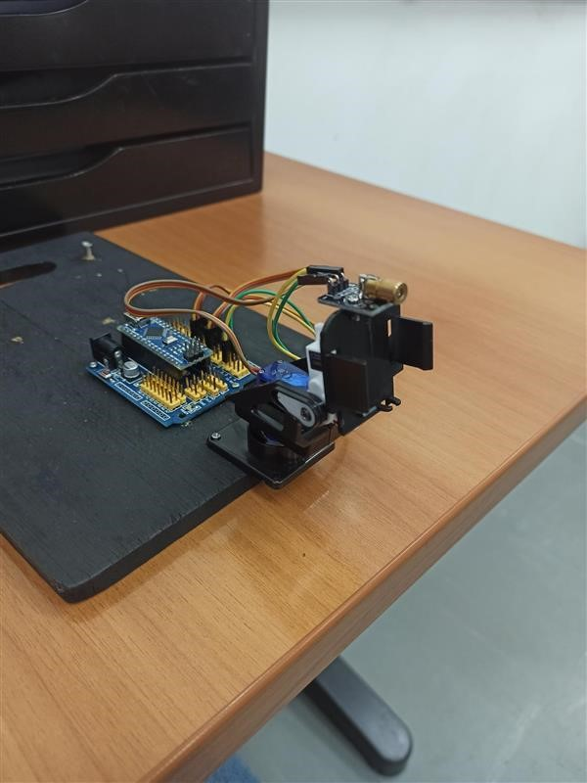

Figura 1. Montagem do IoT

## 3.2. PROGRAMAÇÃO DO CONTROLE EMBARCADO

O código-fonte foi desenvolvido na linguagem C/C++, utilizando a IDE do Arduino. A lógica programada implementa a movimentação suave e aleatória do feixe de laser por meio dos servos, respeitando limites angulares pré-definidos. Além do controle físico, o código calcula e armazena os dados de ângulo, distância simulada (com base na variação angular) e tempo de execução de cada movimento.

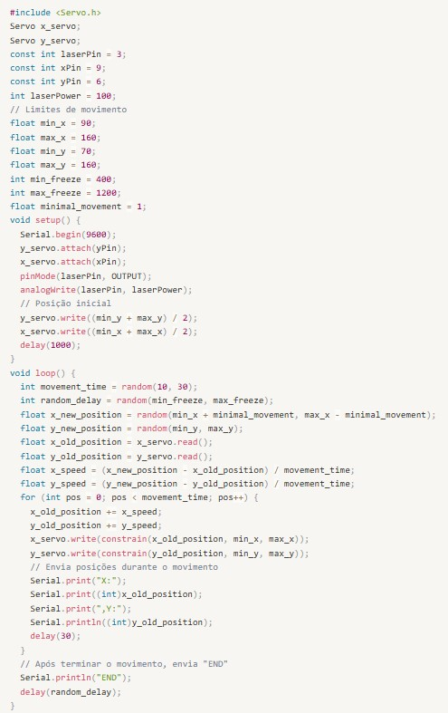

Figura 2. Código do Embarcado em C

## 3.3. SALVAR NO BANCO DE DADOS

Para receber e armazenar os dados enviados pelo Arduino, foi desenvolvido por meio da biblioteca PySERIAL em linguagem Python. Onde ao passar a porta que o USB está conectado, é possível transmitir dados do IOT para a máquina por serial, onde é feito a conexão usando a biblioteca psycopg2 para conexão do banco de dados e assim salvar qual movimento é, se é o primeiro ou *n* número de movimento, e assim, poder ser analisado consecutivamente, visto que não foi cobrado como requisito o dashboard, sendo uma ferramenta possível de análise.

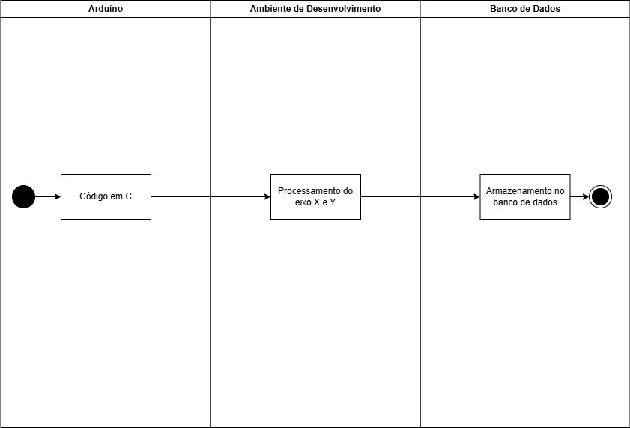

Figura 3. Diagrama de Atividade do armazenamento no banco de dados

## 3.4. GERAÇÃO DO DASHBOARD

Após o processamento dos dados armazenados no banco de dados, foi desenvolvida uma interface para exibição de três dashboards, sendo eles responsáveis por exibir o a tabela dos movimentos, com objeto de mostrar os 10 últimos movimentos, além disso, mostrar a evolução dos ângulos com base no tempo no dado recebido, e a trajetória do movimento, para simular um desenho do movimento aleatório do Iot, com isso foi utilizado a biblioteca streamlit que permite a atualização em tempo real ou com um delay determinado no código, onde nesse caso de 2 segundos para atualização dos dados armazenados no banco de dados, também utilizou o matplotlib, disponibilizando a tabela, o gráfico de linha, e a trajetória do movimento, sendo estes ferramentas da linguagem de programação python.

## 3.5. MONITORAMENTO VISUAL E PROCESSAMENTO POR INTELIGENTE ARTIFICIAL (IA)

A proposta secundária do projeto foi o desenvolvimento de uma melhoria significativa para de modo a satisfazer a evolução do projeto, e foi decidido a incrementação inicial de uma câmera, para assim permitir a identificação de objetos, e paralelamente o modelo de inteligência artificial foi uma grande adição ao projeto, desse modo, permitir que ao processar a imagem identifique, no caso específicos (pessoas e gatos), e assim, o laser por meio dos servomotores, fariam a movimentação perto do identificado e também, movimentos aleatório que não tocasse essa área que foi criado quadrados, sobre a imagem da identificação.

Como foi notado, não tinha opção de conectar todos sem ser por um computador ou notebook, por meio desta necessidade, utilizou-se um raspberry3 que tem ao total 4 portas usb, sendo 1 para o Arduino, 1 para câmera, 1 para mouse e por fim 1 para teclado, também foi necessário a evolução do código, para o processamento da imagem, desenvolvido em python3, com uso da biblioteca cv2 em sua maioria para a inteligência artificial.

Na linha de execução primeiro abre arquivo python responsável pela execução, ele faz a calibração do laser com o centro da mira na tela manualmente, após o laser faz movimento aleatório, mas com um limite de altura como medida de segurança do laser mirar no rosto de pessoas, também foi incrementado uma bolinha vermelha na interface para simular o movimento do laser, e com base nisso, é feita a lógica para ela não tocar no quadrado da identificação e mudar a trajetória.

Figura 4. Diagrama de Atividade do Sistema Inicial

Figura 5. Lista de Materiais

Figura 6. Montagem do Sistema Físico

# 4. RESULTADOS

## 4.1. MONTAGEM DO SISTEMA FÍSICO

A montagem dos componentes na Deek Robot utilizando o Arduino Nano apresentou bom desempenho, com conexões estáveis e funcionamento adequado dos servomotores e do módulo laser. Os servos responderam corretamente aos sinais PWM, e o laser manteve funcionamento contínuo sem aquecimento excessivo. A estrutura física montada permitiu liberdade de movimento suficiente para cobrir uma área ampla, simulando com eficiência a movimentação de uma presa sobre o solo.

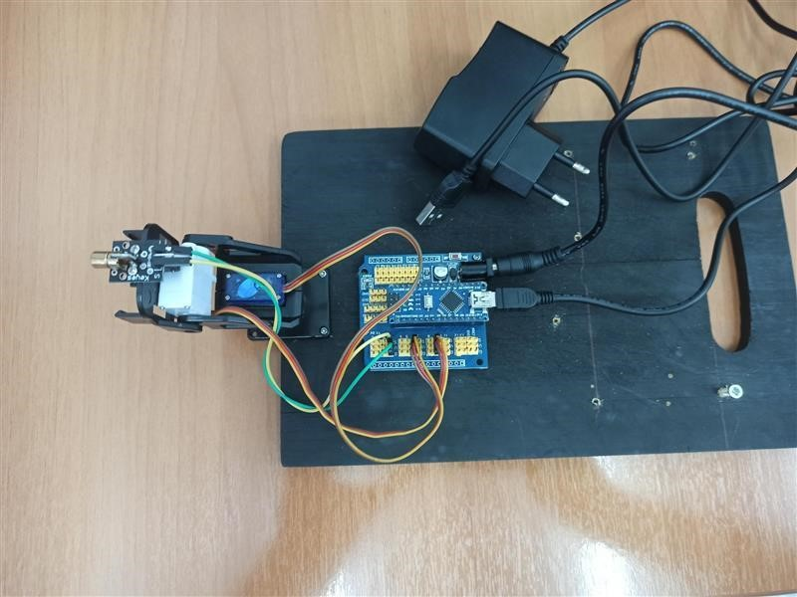

Figura 7. Imagem do IoT devidamente montado no suporte

## 4.2. PROGRAMAÇÃO DO CONTROLE EMBARCADO

O código embarcado desenvolvido cumpriu sua função de controlar os movimentos do laser de forma suave e randômica. A movimentação dos servos respeitou os limites angulares definidos no projeto, e a transição entre os pontos foi realizada de forma contínua e sem travamentos. Os testes mostraram que a movimentação gerada é suficiente para manter o interesse de gatos, com pausas e direções variáveis simulando o comportamento errático de um pequeno animal, caso interesse, todos o código está disponibilizado e documentado em [https://github.com/SamuelLucasVieira/laser-cat-tracker.](https://github.com/SamuelLucasVieira/laser-cat-tracker)

## 4.3. SALVAR NO BANCO DE DADOS

Como acordado com o orientador do projeto, Professor Henrique Duarte Borges Louro é de extrema importância armazenar as informações processadas do IoT no banco de dados, por este vinculo ser definido com a Internet das Coisas, visto assim, após o usuário fazer a conexão do IoT com o computador, e selecionar a porta que o serial será recebido, ele cria a estrutura do banco de dados, com um banco de dados titulado como Arduino, ou como o usuário escolher no arquivo “.env”, e consecutivamente é salvo o número do movimento e as posições que os servos movimenta, em um range de 0 a 160 graus, como movimentos na vertical (Y) e na horizontal (X), assim como mostrado na Figura

5.



Figura 8. Exibição do salvamento no banco de dados PostgresSQL

## 4.4. GERAÇÃO DO DASHBOARD

A geração do Dashboard foi uma sugestão do orientador, não sendo obrigatório, mas um incremento que agrega muito valor ao projeto, devido a disponibilidade do usuário conseguir olhar como uma tabela, um gráfico de ângulo e um gráfico que simula uma folha limpa, onde mostra a trajetória do movimento, nas Figuras 6, 7 e 8 está sendo exibido esse resultado, com o foco de visualmente mostrar as possibilidades que podem ser empregados no IoT futuramente.

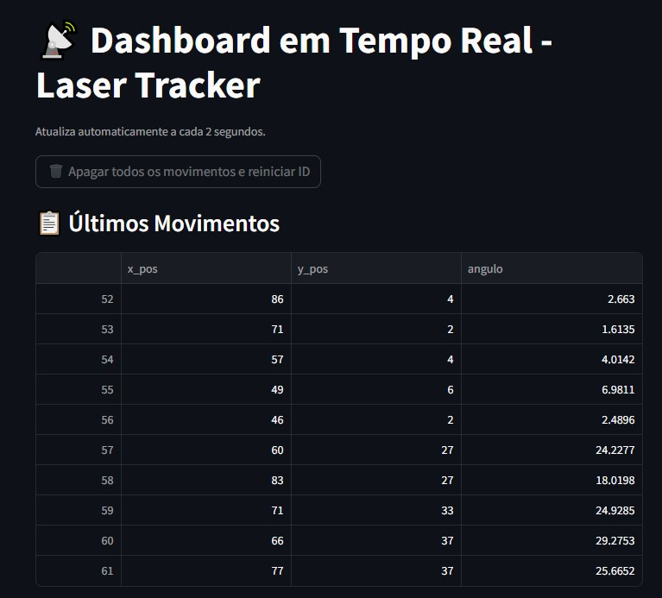

Figura 9. Dashboard em formato de tabela para mostrar os últimos 10 movimentos

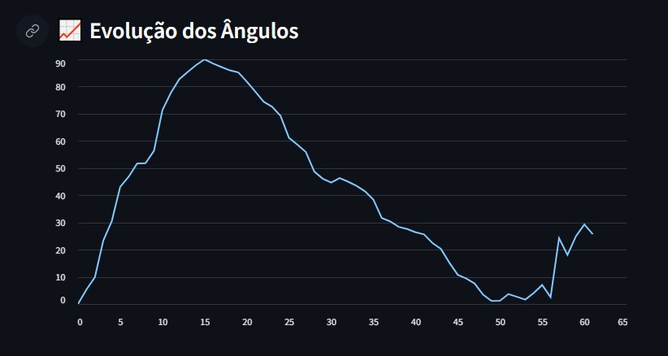

Figura 10. Dashboard de linha para mostrar a evolução dos ângulos

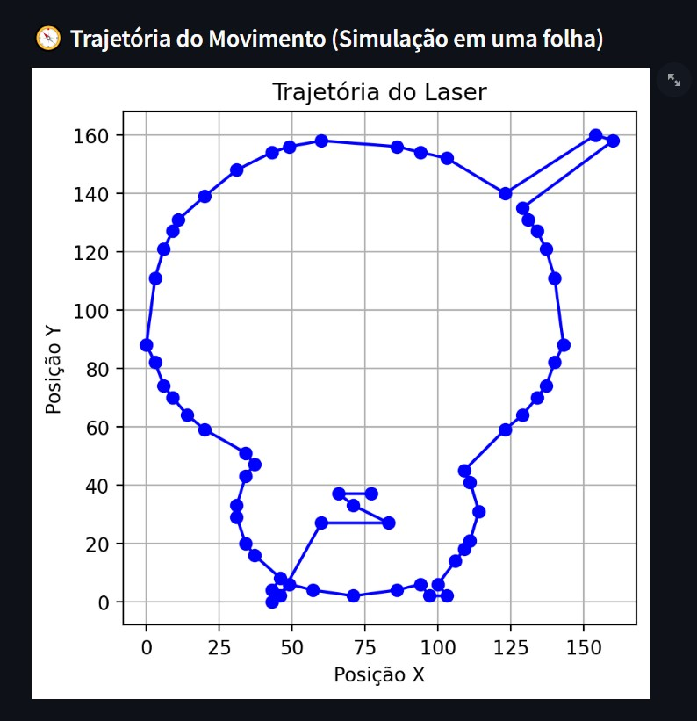

Figura 11. Dashboard em formato de uma folha, que mostra a trajetória do movimento

## 4.5. MONITORAMENTO VISUAL E PROCESSAMENTO POR INTELIGENTE ARTIFICIAL (IA)

A fase dois do projeto, visou a melhoria antes do brinquedo para gato, com a utilização de uma câmera, responsável pelo monitoramento visual, e também utilizou um ultrassônico, fundamental para a detecção da distância entre o objeto e assim podendo calcular a movimentação com mais precisão do laser.  
Para o problema encontrado da solução do projeto não estar se adequando a ser um IOT, por não tem Wi-Fi ou bluetooth, foi utilizado um rapsberry3 com essa funcionalidade, onde agregou ao trabalha mais robustez e escalabilidade, sendo ele um microcomputador que com capacidade de 32GB de armamento, desta solução foi salvo todas as funcionalidade do sistema, o que permitiu por meio de MQTT, receber e enviar informações livremente e com melhor qualidade, eficiência e rapidez para assim ser salvo no banco de dados, e consecutivamente alimentar os dashboard que a aplicação já tem.

Figura 12. Calibração do Laser no Ponto Central

Figura 13. Distância do Arduino até a Parede

Figura 14. Detecção do gato, intitulado "Objeto " para fins de testes

# 5. CONCLUSÃO

O desenvolvimento deste projeto permitiu a aplicação prática dos conhecimentos adquiridos na disciplina de Internet das Coisas, integrando componentes eletrônicos com programação embarcada para resolver um problema do cotidiano de forma criativa e funcional. A criação de um brinquedo automatizado com Arduino Nano, utilizando servomotores e um módulo de laser, demonstrou ser uma solução eficaz para promover o enriquecimento ambiental de gatos domésticos, incentivando a atividade física e o comportamento instintivo de caça dos animais.

Além do aspecto recreativo, a implementação de um serviço que recebe esse dado e armazena no banco de dados se provou uma excelente ferramenta para possíveis análises e também utilizado para a criação dos dashboards.

O projeto mostrou-se tecnicamente viável, de baixo custo e com potencial para futuras melhorias, como o uso de sensores para detecção da presença do animal, controle via aplicativo móvel ou integração com algoritmos de inteligência artificial para adaptar o comportamento do brinquedo ao perfil do gato. Dessa forma, conclui-se que o objetivo proposto foi alcançado com êxito, proporcionando não apenas aprendizado técnico, mas também uma aplicação prática com impacto positivo no bem-estar animal

.

**REFERÊNCIAS**

ARDUINO. Servo Library – Arduino Reference. Disponível em: [https://www.arduino.cc/en/Reference/Servo.](https://www.arduino.cc/en/Reference/Servo) Acesso em: 10 abr. 2025.

BERBESSON, L. Laser Tower for the Cat. Instructables, 2016. Disponível em: [https://www.instructables.com/Laser-Tower-for-the-Cat/.](https://www.instructables.com/Laser-Tower-for-the-Cat/) Acesso em: 10 abr.

2025.

ARDUINO. **Arduino Nano**. Arduino Documentation. Disponível em: [https://docs.arduino.cc/hardware/nano.](https://docs.arduino.cc/hardware/nano) Acesso em: 10 abr. 2025.

FLASK. Microframework for Python. Disponível em: [https://flask.palletsprojects.com.](https://flask.palletsprojects.com/) Acesso em: 10 abr. 2025.

OLIVEIRA, M. A. Automação residencial com Arduino: controle de dispositivos via Bluetooth, Internet e sensores. 1. ed., São Paulo, Érica, 2020.

TORRES, G. Eletrônica para makers: como projetar, construir e programar seus próprios dispositivos eletrônicos. 1. ed., São Paulo, Novatec, 2018.